Итоговая Аттестация

Обучение предобученной YOLOv8 nano для задачи детекции на собственных данных, подготовленных ранее.

1. Используйте результат выполнения домашнего задания по теме 5.1:

- готовый набор изображений 640х640, размеченный для задачи детекции автомобилей (класс „car”) по данный видеосъемки с БПЛА

- соответствующий массив файлов разметки формата YOLO (см. Практику от 08.11 и 12.11)

Общий объем выборки не должен превышать 300 изображений.

2. Поделите ваши данные на обучающую (train) и проверочную (validation) выборки, обычно их делят в пропорции train : validation = 80% : 20%, рекомендуем сильно не отклоняться от этого соотношения.

3. Создайте файловую структуру Проекта по следующей схеме:

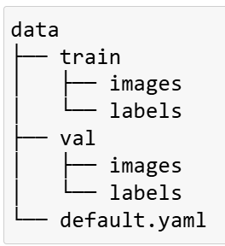

Файл настроек **default.yaml** можно скачать из официального репозитория по адресу:

<https://github.com/ultralytics/ultralytics/blob/main/ultralytics/cfg/default.yaml> или использовать прилагаемый к заданию.

Файл с указанием путей к тренировочным **data.yaml** данным можно создать по образцу, как указано здесь: <https://docs.ultralytics.com/datasets/detect/> или использовать прилагаемый к заданию. В **data.yaml** в соответствующих строках пропишите абсолютный путь к вашей корневой диретории Проекта **data**, в которой лежат изображения и разметки. Также пропишите путь куда будут сохраняться результаты.

Положите файл **default.yaml** и **data.yaml** в директорию с данными **data** и укажите в первом ссылку на второй (в **default.yaml** строка **data**). Также можете поменять параметры (batch size, epochs и другие).

4*. Запустите соответствующую модель YOLO (примеры скриптов в Практиках от 08.11) на обучение и валидацию. По окончанию процесса в соответствующих директориях будут результаты запуска (confusion matrix, PR-curve и другие).

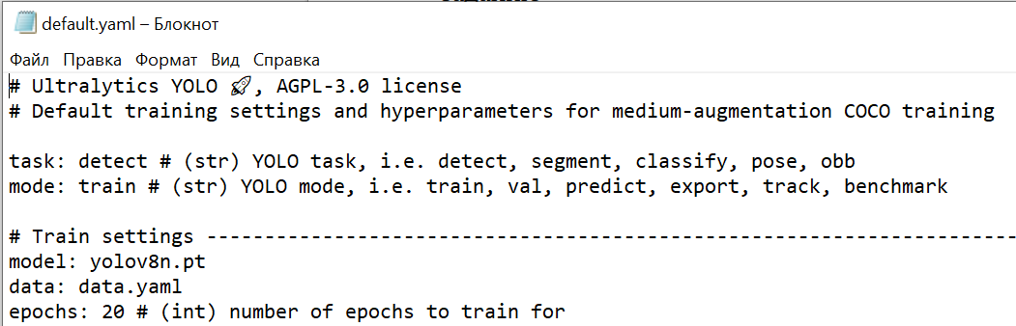

5*. Проанализируйте результаты. Подготовьте краткую (3-4 мин) презентацию с описанием результатов и предположениями о своих наблюдениях. Предложите рекомендации по улучшению результата.

*4 — если у вас нет возможности запустить обучение модели на собственном оборудовании — присылайте Проект наставнику Сабирову Марату Авхатовичу (в форме zip-архива, имя файла = ФИО учащегося). В этом случае файлы **default.yaml** и **data.yaml в** корневой директории не обязательны (будут заменены для запуска на другом оборудовании). Запуск будет проводиться с настройками по умолчанию — как в **default.yaml**, не более 50 эпох, после чего преподаватель пришлет вам материалы по результатам запуска, необходимые для подготовки презентации и выступления.

*5 — презентацию присылать на проверку не нужно! Итоговые работы будут приняты в формате защиты проекта в режиме онлайн преподавателями.